附件2
报名材料清单

报名材料根据要求进行排序，扫描原件材料保存为PDF或JPEG、JPG格式报送，未能提供或未按要求提供的，均按无相关材料处理。各项材料排序及示图如下：
一、证件照
人员1寸白底证件照，大小不超过200kb。
二、《报名人员信息汇总登记表》，以电子表格（XLS、XLSX）格式报送。
三、《2022年南宁经济技术开发区公开招聘报名表》
请勿修改表格原有格式，报名表保持在能一页纸单面打印，需本人签名后扫描，如需详细描述工作经历内容的可另附页。
四、身份证
五、毕业证
毕业证扫描件，以及学历验证报告，其中国内毕业生请提供教育部学信网打印的学历验证报告（带二维码）；海外留学毕业生请提供教育部学历认证报告。
- 学位证
提交学位证扫描件的，需提交学位网打印的学位认证报告（带二维码）。
七、工作经历材料
可选择以下其中一项进行提交，工作经历材料与岗位薪资待遇相关，请按实际工作情况提供：
（一）《劳动合同》形式：历年劳动合同，其中仍在职的，还需提供本期合同期内的《社会保险参保缴费证明》；所提供合同已离职的，还需提供解除（终止）合同证明。
（二）《社会保险参保缴费证明》形式：须有社保机构盖章及校验码（证明编号），有明确缴费单位名称，累计达到岗位要求年限。社保清单并非个人缴费明细，应有明确的缴存单位。
八、任职资格所要求的其他材料

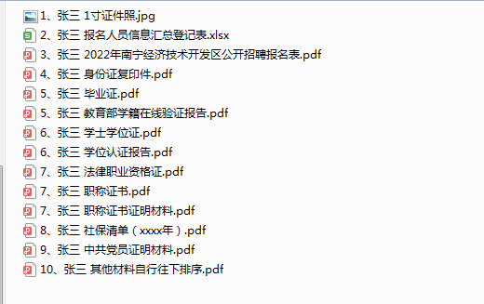
各项材料按示意图排序（以实际所需材料为准）：

